https://lh7-us.googleusercontent.com/gNn1sA7NYMSzHvBIg_9cY9nzQqVfgiOsQF6B5RHudxe2cNmhUL5YxXL1kDcGZSV0MLmvyTQXT-fdiNrOnxAioDQWW-TALWklS2yl2q1_SRGG6GmMa5HtxK8L7sKJjjUuqf7-e8XcMyLnuydlCGXBJlcINTECAP – CENTRO TIC’S

Carrera: Desarrollador FullStack

Módulo 2: Resultado de Aprendizaje 1

Instructor: Mynor Escobar

**Actividad DHD01**

Investigar sobre el procesador SASS lo siguiente:

• Variables

Estas variables se usan para almacenar valores, esto facilita cambios globales y mejora de mantenibilidad.

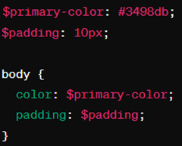

• Operadores

Sass soporta operadores aritméticos, de comparación y lógicos, lo que permite realizar cálculos directamente en el código CSS.

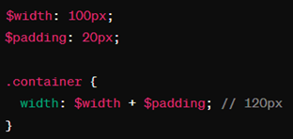

• Como se escribe una regla

Estas se escriben igual que en css. pero se pueden añadir características como variables y operadores.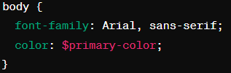

• Funciones

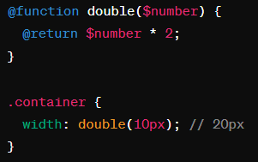Sass incluye funciones incorporadas y permite definir funciones personalizadas. Las funciones se usan para calcular valores que se reutilizan en el código.

• ¿Qué es una directiva?

Las directivas en SASS son comandos especiales que nos dan funcionalidades adicionales.

o ¿Para qué sirve @import?

Permite importar archivos SASS o CSS en un archivo principal, felicitando la modularizarían del código.



o ¿Para qué sirve @mixin?

Define un bloque de código reutilizable que puede incluir parámetros.

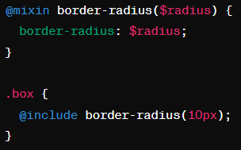

o ¿Para qué sirve @include?

Incluye un mixin en una regla.

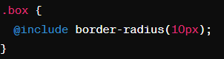

o ¿Para qué sirve @extend?

Permite heredar estilos de otro selector, ayudando a evitar la repetición de código.

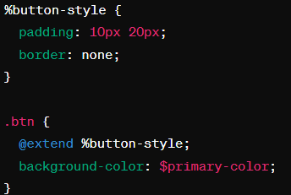

o ¿Para qué sirve @function?

Define una función personalizada que se puede usar ara calcular valores.

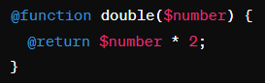

• ¿Cómo usar SASS en VS Code?

1. Instalar Node.js y npm: SASS requiere Node.js y npm para instalarse.



2-Compilar archivos SASS: Copilar archivos ‘.scss’ a ‘.css’ usando el siguiente comando:



4- Usar extensiones en vs code: Instalar extensiones como ”Live Sass Compiler” para compilar automáticamente archivos SASS en VS Code.

* Abrir el archivo ‘.scss’ en VS Code
* Hacer clic en” Watch Sass” en la barra inferior para compilar automáticamente.

Crear un sitio web que cuente con las siguientes características:

1. Crear una página web donde realice por lo menos 3 ejemplos utilizando el preprocesador SASS con variables, operadores y

tipos de datos.

2. Crear una página donde utilice las directivas @mixin, @include, @extend

3. Crear una página donde utilice funciones (@function)

4. Crear una página donde utilice condicionantes (@if, @else if, @else)

5. Crear una página donde utilice la directiva @for, @each y @while

Link de crear página

https://github.com/abner000r/m2ra2-adhd01.git